<https://www.youtube.com/watch?v=wT9fKMLdPR4&list=PL-g0fdC5RMbqW54tWQPIVbhyl_Ky6a2VI&index=30&ab_channel=%E5%BD%AD%E5%BD%AD%E7%9A%84%E8%AA%B2%E7%A8%8B>

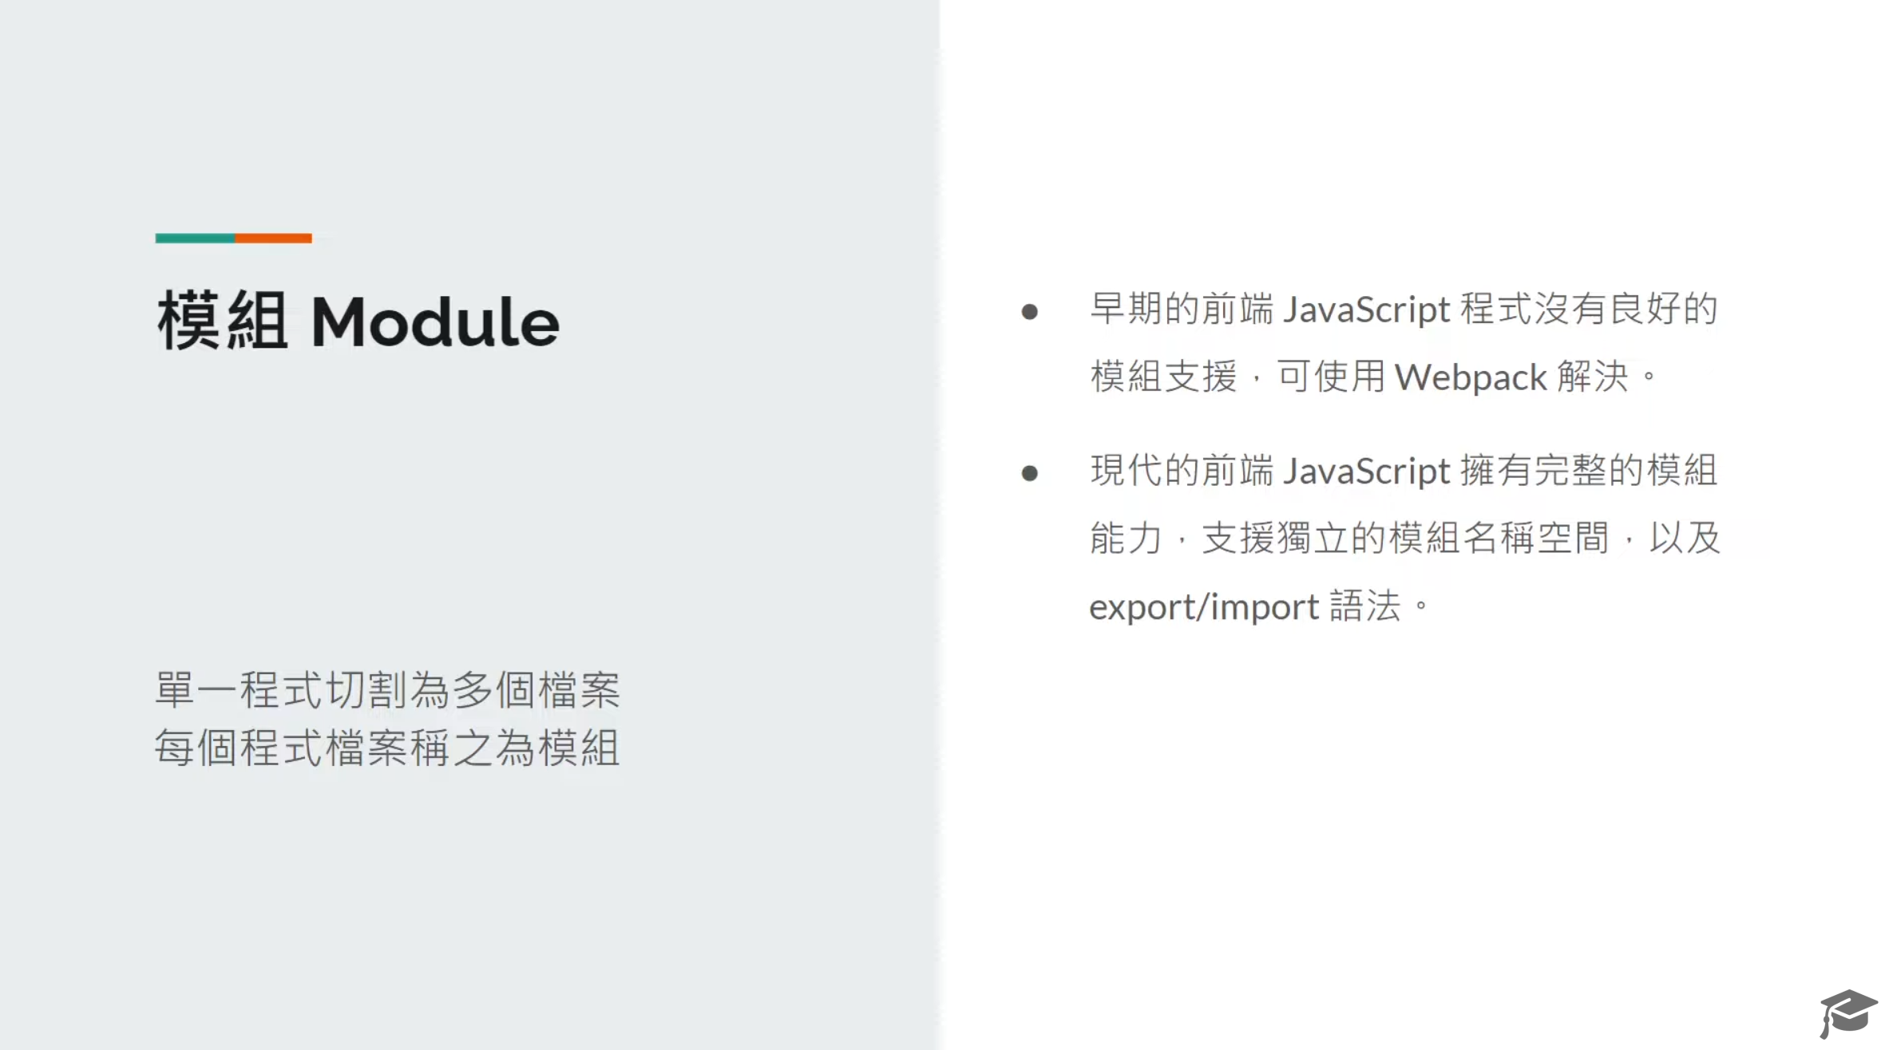

1. 模組 Modules

1.1 早期支援不良

1.2 第三方模組系統 Webpack 等等

1.3 使用 JavaScript 原生的 ES6 模組系統

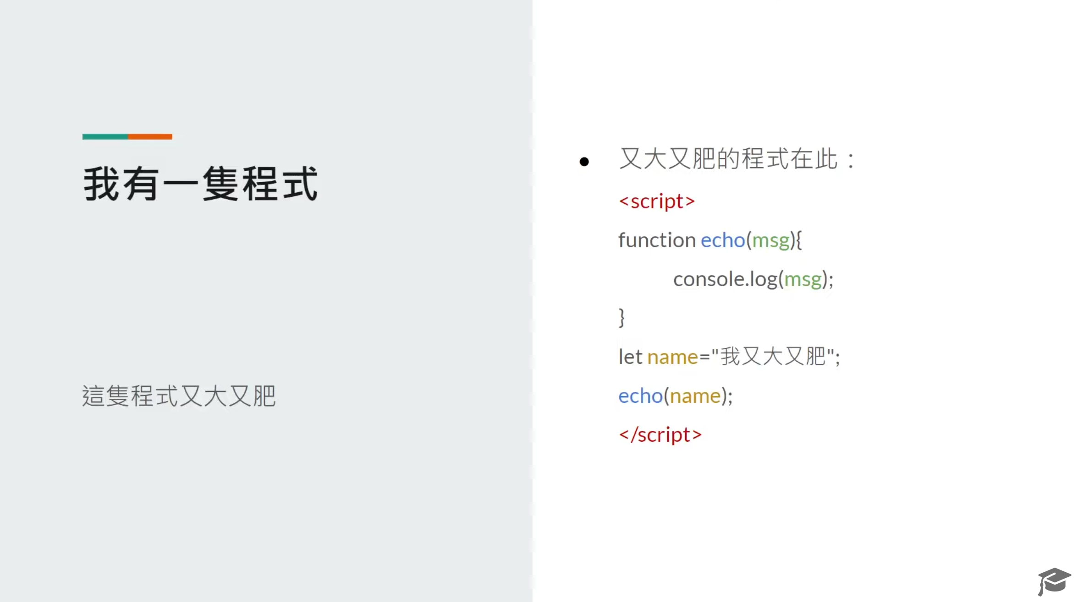

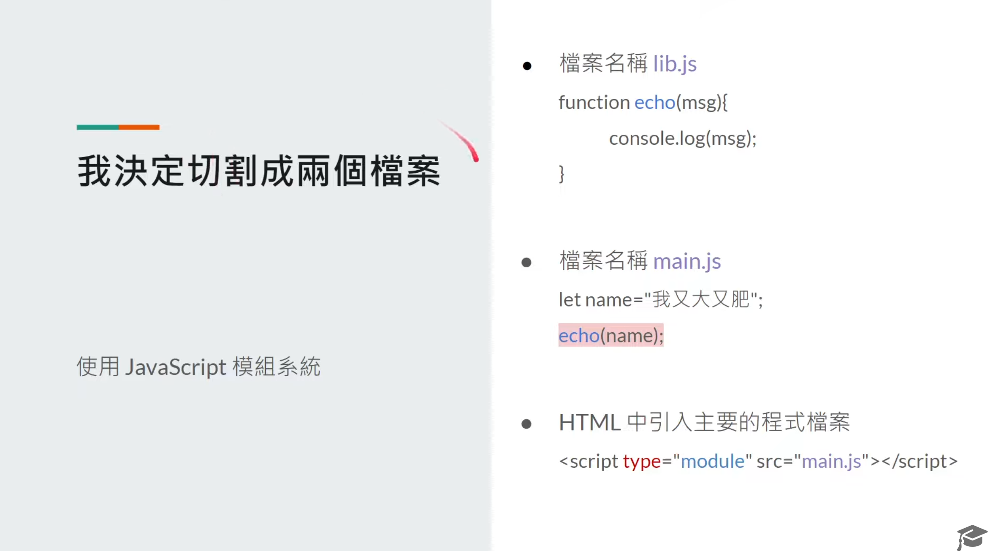

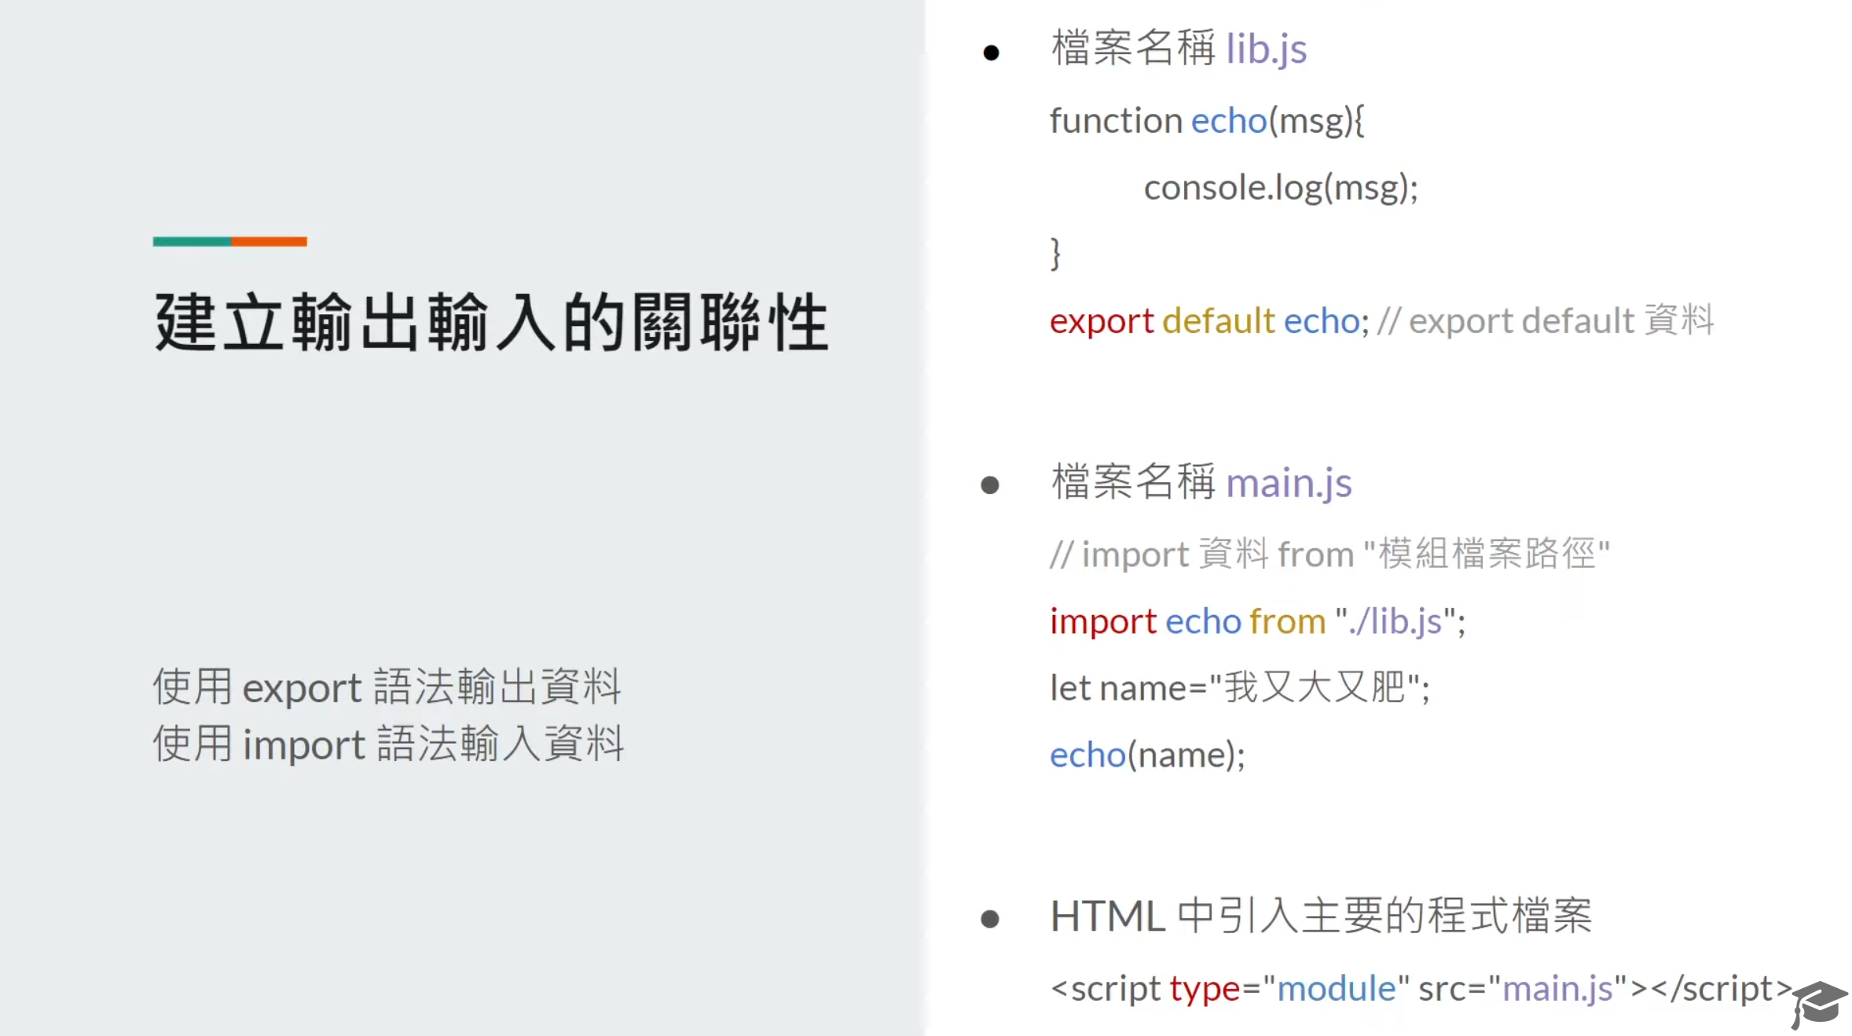

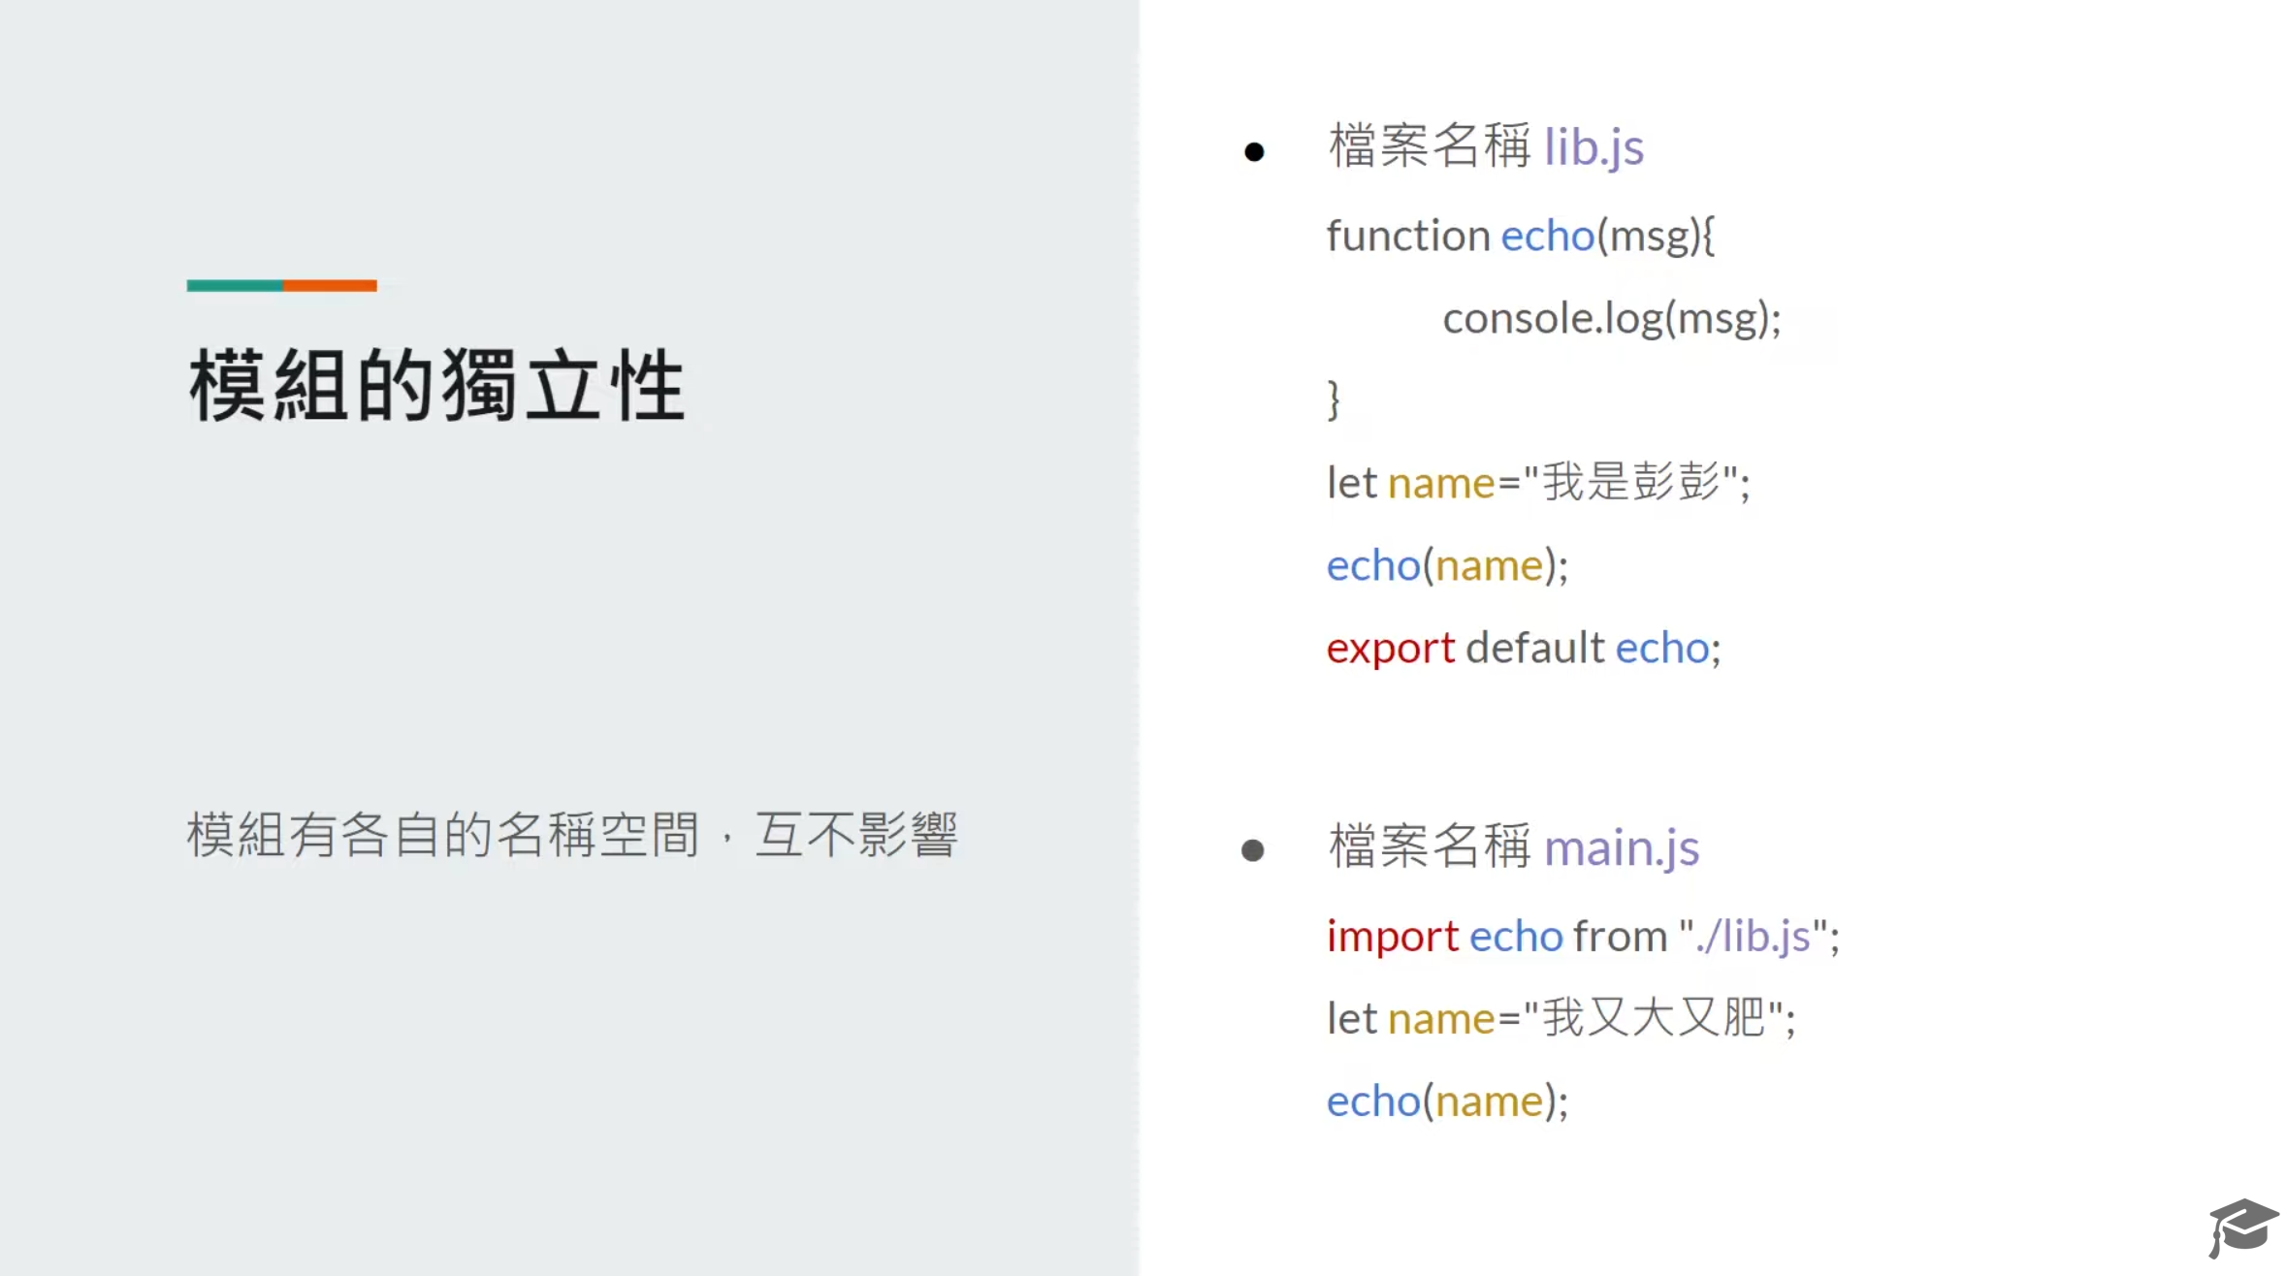

2. JavaScript Modules 模組使用方式

2.1 網頁引入時設定 type 為 module

2.2 使用 export 輸出模組的資料

2.3 使用 import 輸入模組的資料

2.4 模組擁有獨立性

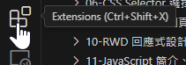

要安裝VS的extension 的live server

因為 JS 模組需要用伺服器的狀況才能運作 例如 <https://127.0.0.1/> 這種

安裝完成後VScode右下角就會有一個 Go Live



傳統的解決沒吃到import的話可以全部引入 但是這樣就沒有有效獨立

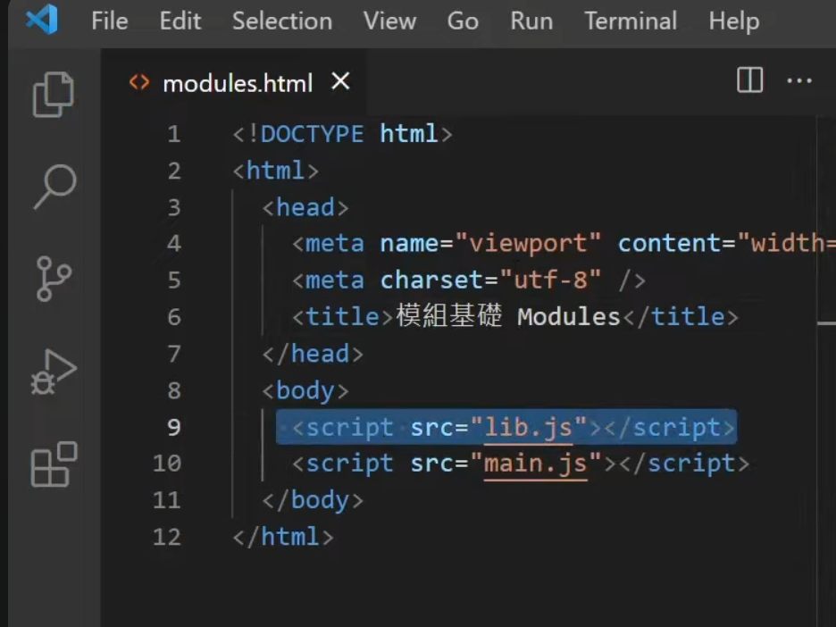

所以要用 import export 來做模組獨立化

 要用 type=”module”來使用ES6的模組獨立化